H-LINK SALES OPERATING SYSTEM
H-LINK CRM 設計書
設計レビューと Phase 1 設計（実装ブリーフへの回答）＋追加要件の設計
版：1.2
作成：2026年10月
根拠：CRM ClaudeCode Implementation Brief／追加要件（H-LINK 化・ポータル連携・営業ツール）
社内専用

目次
1. 構想評価
2. 追加要件と設計方針の対応
3. 問題点・要注意点
4. 削る／追加する機能
5. Phase 1 の最適構成（3区分）
6. Phase 2 以降
7. 画面一覧・画面遷移
8. Customer 360° 設計
9. Pipeline 設計
10. 名簿の一致とポータル連携の設計
11. 営業ツールの設計
12. 売上と仕訳の設計（金額の一致）
13. DB / ER 設計
14. 権限設計
15. セキュリティ
16. 技術構成
17. 開発順序と進捗
18. MVP として過剰な部分／将来不足しそうな部分
19. 確認したい事項（現場レビュー）
※ 本書は Word で編集できます。社内の運用に合わせて加筆・修正してください。

1. 構想評価
ブリーフの方針（顧客名簿ではなく「案件 × 活動履歴 × Next Action」を中心に置く／入力を減らし営業を前に進める機能を優先する／作らないものを明確にする）は、少人数で海外営業を行う当社の実態に合っており、そのまま採用します。
観点 | 評価 | コメント
中心概念 | ◎ | Next Action を全案件に必須とする設計が最大の価値。CRM が「入力させられるもの」でなく「今日の行動表」になる
スコープ | ◎ | 勤怠・給与・会計などを除外した判断は適切（これらは社内ポータルが担う）。売上と仕訳は『金額の一致』に絞って取り込む
拡張性 | ○ | 「作らないが、作れなくしない」は妥当。案件→売上→仕訳の導線を追加要件で具体化した
技術仮説 | ○ | Next.js + Supabase + Vercel は妥当。後述の理由で採用
UI 方針 | ◎ | Linear/Attio 型の高密度・低装飾。インライン編集を重視。H-LINK のブラック＆レッドに合わせて配色を変更

2. 追加要件と設計方針の対応
追加要件 | 設計方針 | 実装状況
AITREK から H-LINK へ名称・ロゴ変更 | ロゴはポータルの素材を共用（明・暗の2種）。配色はブランドのブラック＆レッド。ファイル名・保存キーも hlink-crm に統一 | 実装済み（CRM。AITREK OS は別システムのため名称を維持）
従業員名簿を社内ポータルと一致 | users の ID＝ポータルの従業員番号。権限は 管理者→Admin／役員→Manager／従業員→Sales。ポータルに「CRM用に書き出し」を追加し、CRM で差分を確認して取込 | 実装済み（ポータルのデモ名簿と一致。取込の差分表示つき）
社内ポータルとは別のURL | 同一サイトの別パス（/crm/）に加え、独自ドメイン用の Dockerfile・nginx 設定・専用リポジトリ用の Pages ワークフローを用意。保存キー・ログインは独立 | 実装済み（公開は設定が必要）
メール一斉送信・電子チラシでバイヤーに宣伝 | 宛先を絞り込み→カタログから商品を選びチラシを挿入→プレビュー→送信。オプトアウトの自動除外、配信記録と活動履歴への自動記録 | 実装済み（送信は メールソフト／コピー／CSV／Webhook）
為替予約・現在レートの確認 | ECB 参考レート（営業日1回）＋ TTS/TTB の目安＋予約レート試算＋予約の登録・評価損益・カバー状況 | 実装済み
営業初心者のための自動計算 | Incoterms 別に含めるコストを自動切替し、目標粗利率から販売価格を逆算。損益分岐・為替感応度・基準判定 | 実装済み
商品カタログ（電子）。売上金額と仕訳金額の一致 | カタログ → 案件の明細（単価固定）→ 売上（円換算固定）→ 仕訳。照合画面で不一致を検出し再計上 | 実装済み
逆引き辞典（困った時のページ） | 25の困りごとを、言葉・分類で検索。手順・避けること・相談先・関連画面へのリンク | 実装済み
契約・撤退の線引きフローチャート（保証会社・L/C・前払い等の自動分岐） | 質問ツリーをデータ化し、回答で自動分岐。条件を集計して GO／条件付きGO／保留／撤退。フロー図に経路を表示。案件へ記録 | 実装済み
営業部のお知らせ枠（公式URLも添付） | 部署（名簿）が営業部の人と Manager 以上だけに表示。公式URLを必須入力に | 実装済み

3. 問題点・要注意点
- ステージが多すぎる：Qualification と Hearing は現場では同じ打合せで行われ、分けると更新負担が増える → 統合（有効6段階）。
- Next Action の定義が二重化しやすい → Task の一種（isNextAction）として一元化し、案件の Next Action は Task から導出する。
- 「最終接触」「次回予定」を入力項目にすると形骸化する → 活動・Task から自動導出。
- 通貨と金額の整合：外貨建て案件の売上は、計上レートで円に固定しないと、仕訳と合わない → 売上に計上レートを持たせ、円換算は『外貨額×レートの四捨五入』で固定。
- カタログ価格の改定が過去案件を壊す → 明細の単価は案件ごとに固定し、カタログの変更は新しい案件にだけ効かせる。
- メール一斉送信の法令・信用：許諾・配信停止・送信者表示が必要 → オプトアウトを担当者に持たせて自動除外、本文に配信停止の案内と送信者表示を自動で挿入。
- 名簿が二重管理になる → ポータルを正とし、書き出し→取込で一致させる。将来は共通の認証基盤（SSO）で統合。
- 権限：画面側の制御だけでは不十分。DB（RLS）で強制する必要がある。

4. 削る／追加する機能

削る／統合する
対象 | 判断 | 理由
ステージ「Qualification」 | Hearing に統合 | 現場では同一の打合せ。更新の手間が増えるだけ
顧客の「次回予定」「最終接触」入力欄 | 入力欄を作らず自動表示 | 入力させると形骸化する
案件の「Next Action」独立テキスト項目 | Task に一元化 | 二重管理の防止
顧客の「タグ」 | Phase 1 では作らない | 区分・国・獲得経路で足りる
会計の全機能 | 『売上と仕訳の一致』のみ | 決算・申告はポータル／税理士の領域

追加する
機能 | 理由（追加基準：週1回以上使う／工数削減／成約率・管理精度）
要フォロー判定、活動記録パネル、コマンド検索 | 毎日使う。入力の手間を最小化（基準①②③）
通貨・円換算・為替予約・現在レート | 海外取引の金額管理に必須（基準③）
見積・粗利の自動計算、契約可否の判定フロー、逆引き辞典 | 営業初心者の判断ミスを防ぎ、利益と回収リスクを守る（基準②③）
商品カタログ（電子）・電子チラシ・メール配信 | 新規開拓の工数削減と成約率向上（基準②③）
売上と仕訳の照合 | 金額のずれを早期に発見し、経理の確認工数を削減（基準②③）
監査ログ、失注理由の必須化、CSV 出力 | ブリーフのセキュリティ最小要件／改善に使える（基準③）

5. Phase 1 の最適構成（3区分）
区分 | 内容
今すぐ作る | 認証（ログイン／再設定）と3ロール／ダッシュボード／顧客／担当者／案件（明細・決済条件）／活動履歴／Task／パイプライン／検索／Customer 360°／監査ログ／CSV／見積・粗利の計算／契約可否の判定／為替／商品カタログ／メール配信／売上と仕訳の照合／営業部のお知らせ／逆引き辞典／従業員名簿の取込
設計だけしておく | 契約書・請求書の発行／ファイル添付／通知／メールの自動取り込み／AITREK OS との案件連携／SSO
今は作らない | 勤怠・給与・採用・経費精算／社内チャット／在庫／SNS管理／高度なBI／複雑なAI自動化／独自メール基盤

デモ版の実装状況
Phase 1 の画面・操作は、ブラウザ内保存のモックデータですべて操作可能な状態まで実装済みです（ブリーフの作業順序 step 1〜8 に相当）。DB・認証・API 接続（step 9〜11）は次の段階です。

6. Phase 2 以降
Phase | 対象 | 設計上の備え
Phase 2 | Calendar／Email連携、見積書・PIの発行、契約、KPI、売上予測、通知、File | メール送信を配信サービス（API）へ接続（Webhook 受け口は実装済み）／添付ファイルの枠
Phase 3 | 受発注、請求、入金、取引先、Workflow、承認 | 売上・仕訳・入金の構造を請求・入金へ拡張（実装済みの sales / journals を基礎に）
Phase 4 | AI商談要約、Next Action提案、Follow-up文生成、日報、停滞検知、リードスコア、売上予測 | 活動の note を蓄積／stageChangedAt を保持

7. 画面一覧・画面遷移
画面 | パス | 主な目的
ログイン／再設定 | （認証） | 認証
ダッシュボード | / | 今日の行動と全体把握
Task / Next Action | /tasks | 期限順のTask管理
パイプライン | /pipeline | ステージ別カンバン
案件一覧／詳細 | /deals, /deals/view | 一覧でのインライン更新／明細・Next Action・判定
顧客一覧／Customer 360° | /customers, /customers/view | 顧客の全情報
担当者 | /contacts | 横断検索・配信停止
活動履歴 | /activities | チーム全体の接触履歴
見積・粗利の計算 | /calculator | 販売価格・粗利の自動計算
契約可否の判定 | /decision | GO／撤退の判定フロー
為替・為替予約 | /fx | 現在レート・予約の管理
商品カタログ | /catalog | 電子カタログ・電子チラシ
メール配信・チラシ | /mail | 宛先絞り込み・一斉配信
営業部のお知らせ | /board | 営業部限定の周知（公式URL付き）
困った時は | /help | 逆引き辞典
売上と仕訳 | /accounting | 金額の照合（Manager以上）
設定・名簿・監査ログ | /settings | ユーザー・名簿取込・権限・ログ
マニュアル | /manual | ドキュメント

画面遷移の原則
- 主要操作は3クリック以内。
- 新規作成・活動記録は画面遷移させず、右からスライドするパネルで入力。
- ダイアログは「失注理由」など、必須の確認がある場合に限定。
- 顧客名・案件名は、どの画面でもクリックで Customer 360°／案件詳細へ遷移。
- 営業ツール（計算・判定・為替・カタログ・メール）は案件画面から相互に行き来でき、結果は案件の明細・判定として残る。

8. Customer 360° 設計
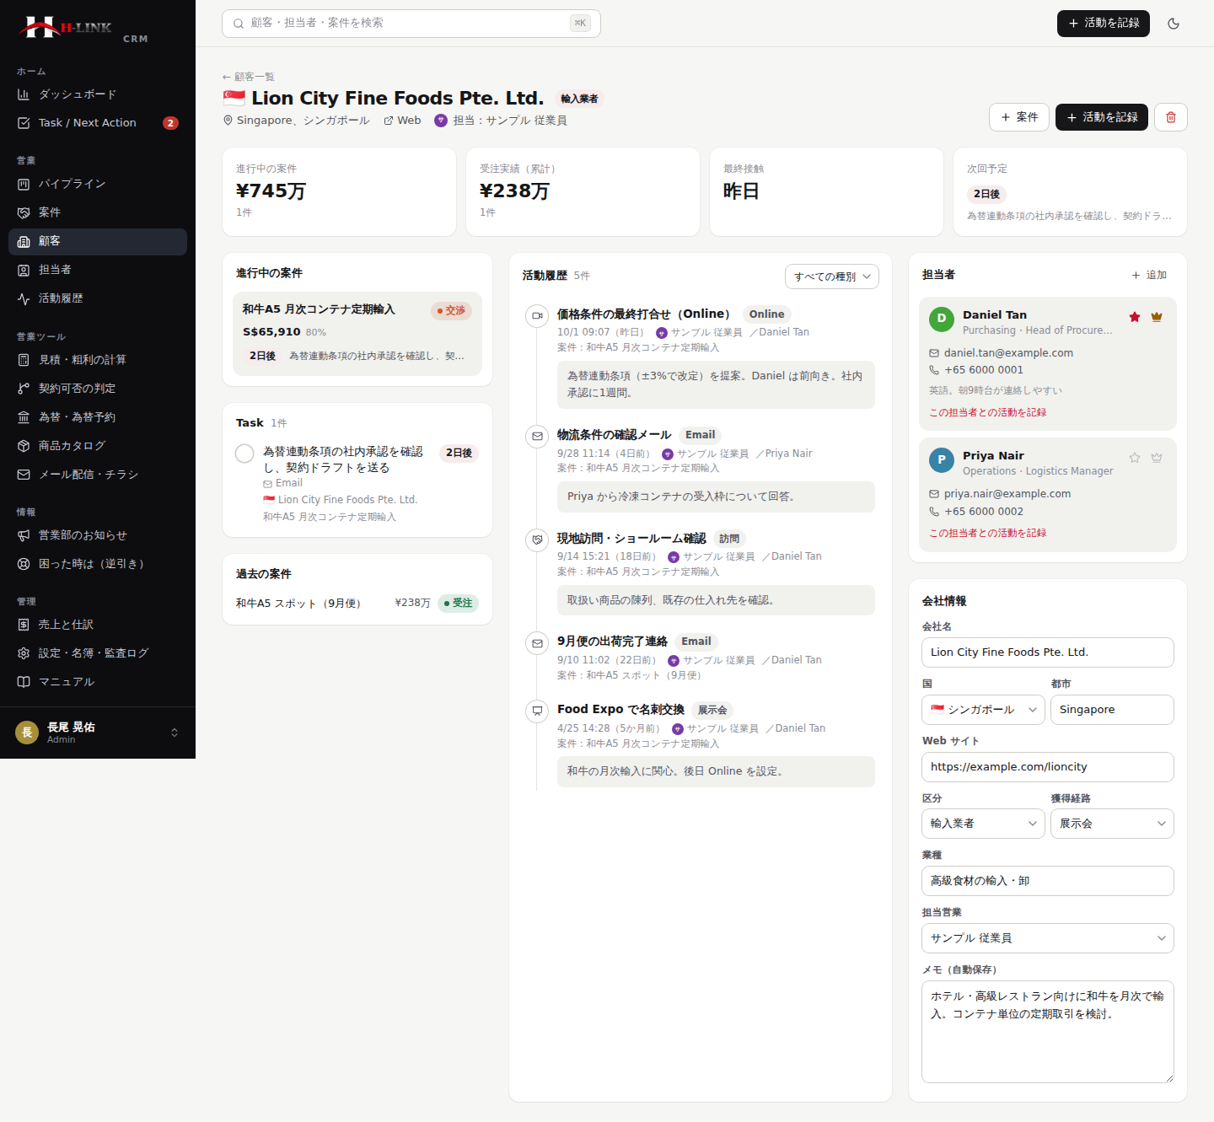
Customer 360°（実装済みデモ）
領域 | 表示内容 | データ源
ヘッダー | 会社名・国旗・区分・所在地・URL・担当営業 | organizations
指標（4） | 進行中の案件額／受注実績／最終接触／次回予定 | deals / activities / tasks から導出
左列 | 進行中の案件（Next Action つき）、未完了のTask、過去の案件 | deals / tasks
中央 | Activity timeline（メール配信の記録も含む） | activities
右列 | 担当者、会社情報（自動保存）、メモ | contacts / organizations

9. Pipeline 設計
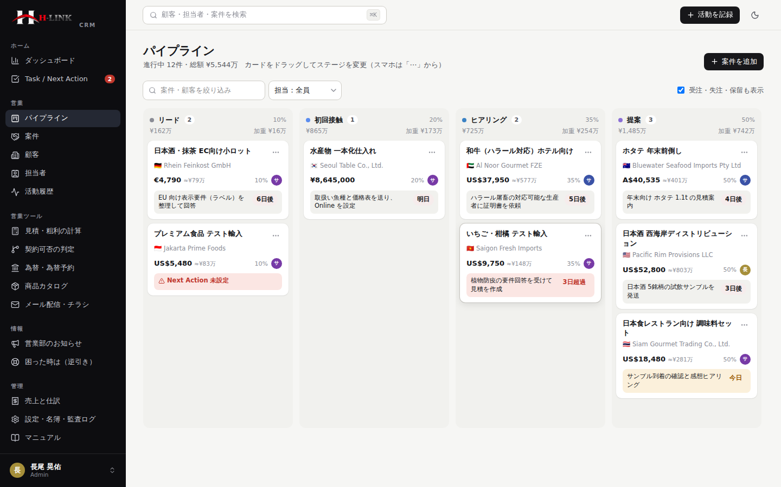
パイプライン（実装済みデモ）
- 列：リード／初回接触／ヒアリング／提案／見積／交渉の6列に、受注／失注／保留を加えた9列。
- カード：案件名・顧客（国旗）・金額（原通貨＋円換算）・確度・担当・Next Action と期限。
- ステージ移動：ドラッグ＆ドロップ。失注は理由必須。受注へ移動すると、明細どおりの売上と仕訳を自動で作成する。

10. 名簿の一致とポータル連携の設計
項目 | 設計
正（マスタ） | 社内ポータルの従業員マスタ（従業員番号・氏名・部署・職種・権限・会社メール）
CRM の ID | users.id ＝ 従業員番号（例：001）。ポータルと CRM で同じ人を同じ番号で参照
権限の対応 | ポータル 管理者→Admin／役員→Manager／従業員→Sales
営業部の判定 | users.dept が「営業部」。営業部のお知らせの閲覧可否に使う
同期の方法 | ポータル「従業員・権限」→「CRM用に書き出し」（hlink-roster.json：番号・氏名・かな・雇用区分・職種・部署・権限・メール・上司。賃金・生年月日・マイナンバーは含めない）→ CRM「従業員名簿」で取込。差分（追加・変更・不在）を確認して反映
本番での統合 | 共通の認証基盤（SSO）に統合し、名簿の書き出しを API（読み取り専用トークン）に置き換える

別URLの構成
要素 | 設計
配信 | 静的書き出し（STATIC=1）。サブパス用に NEXT_PUBLIC_BASE_PATH、独自ドメイン用に空にして配信
ポータルへのリンク | NEXT_PUBLIC_PORTAL_URL（別URLのポータルを指定）。未設定時は同じサイトの /portal/
独立性 | 保存キー（localStorage／sessionStorage）は hlink-crm.* で分離。ログイン状態・データはポータルと共有しない
提供物 | Dockerfile（nginx）／deploy/nginx.conf（セキュリティヘッダー）／deploy/pages-standalone.yml（専用リポジトリの Pages）

11. 営業ツールの設計

見積・粗利の計算
項目 | 設計
販売価格 | P ＝ base ÷ (1 − m − r)。base＝原価＋Incotermsで含める費用、m＝目標粗利率、r＝比率コスト（保険×110%・決済手数料・貿易保険・為替予約コスト）
Incoterms | EXW／FOB／CFR／CIF／DAP／DDP ごとに、含める費用（国内・通関・運賃・保険・輸入）を定義
レート | 標準は TTB（輸出代金を円に替える銀行レート）。TTM・手入力も可
判定 | 社内基準の最低粗利率（15%）：緑（基準+5pt以上）／黄／赤
テスト | 粗利率が目標どおりになること、Incoterms 別の費用、損益分岐を自動テスト

契約可否の判定フロー
質問と選択肢の木構造をデータとして持ち（src/lib/flow.ts）、回答の並びから結果を計算します。選択肢ごとに「満たすべき条件」を持ち、集計して結果を決めます。判定の基準値（最低粗利率・少額・承認金額）は設定値として変更できます。全質問と分岐は、操作マニュアルの付録Aに掲載しています。
結果 | 決まり方
撤退 | 撤退の終点に到達（L/Cの書類不可・受取拒否のD/P・信用懸念・保証なし大口・規制不可・粗利10%未満）
保留 | 保険・保証の審査中、信用調査の未取得
条件付きGO | 終点に到達したが、条件が1つ以上ある、または金額が承認基準（500万円）以上
GO | 条件なしで終点に到達

為替
項目 | 設計
現在レート | ECB 参考レートを frankfurter.app から取得（1時間キャッシュ）。失敗時は参考値と明示。TTS/TTB は TTM ± スプレッドの目安
予約レートの試算 | 直物 ×（1＋円金利×t）÷（1＋外貨金利×t）。金利は入力値
予約 | 通貨・金額・レート・決済日・銀行・案件。評価損益＝(予約レート − 現在仲値)×金額。決済日の接近を警告
本番での注意 | 実取引のレートは取引銀行の提示。レート提供元を有償 API（Bloomberg・銀行 API 等）に切り替え可能にしておく

メール配信
項目 | 設計
宛先 | contacts を国・区分・取引状況・言語・担当で絞り込み。opt_out とメール不備は除外
本文 | 日英テンプレート＋差し込み（{{氏名}}・{{会社名}}・{{担当}}）。配信停止の案内と送信者表示を自動挿入
チラシ | 商品カタログから最大6商品。メール用はテーブルレイアウト＋インラインCSS（原価は出力しない）
送信 | メールソフト（BCC 30件ずつ）／HTMLコピー／差し込みCSV／Webhook（宛先ごとに差し込み済みHTMLをPOST）
記録 | mail_logs に1件、宛先ごとに activities（Email）を自動作成

12. 売上と仕訳の設計（金額の一致）
段階 | 金額の決まり方 | 一致の保証
① 商品カタログ | 標準価格（USD／単位） | —
② 案件の明細 | 単価（追加時に固定）× 数量。案件金額 ＝ Σ | 案件金額は明細から自動計算（直接入力不可）
③ 売上 | 明細のコピー。外貨額 ＝ Σ。円換算 ＝ round(外貨額 × 計上レート) | 照合：外貨額＝明細合計、円換算＝外貨額×レート
④ 仕訳（売上） | 借）売掛金 ／ 貸）売上高 ＝ 売上の円換算額 | 照合：売上高（貸方）＝売上（円）、売掛金（借方）＝売上（円）
⑤ 仕訳（入金） | 借）普通預金＋支払手数料＋為替差損 ／ 貸）売掛金＋為替差益 | 借方＝貸方。売掛金を全額消込

売上を後から修正した場合は、仕訳が自動では変わらないため『不一致』として検出し、「再計上」で揃えます（変更履歴は監査ログに残ります）。勘定科目は社内ポータルと同じコード（1120 普通預金／1310 売掛金／4110 売上高／6270 支払手数料）。為替差損益 4220 は追加科目。輸出売上は免税のため税区分は「対象外」で出力します。
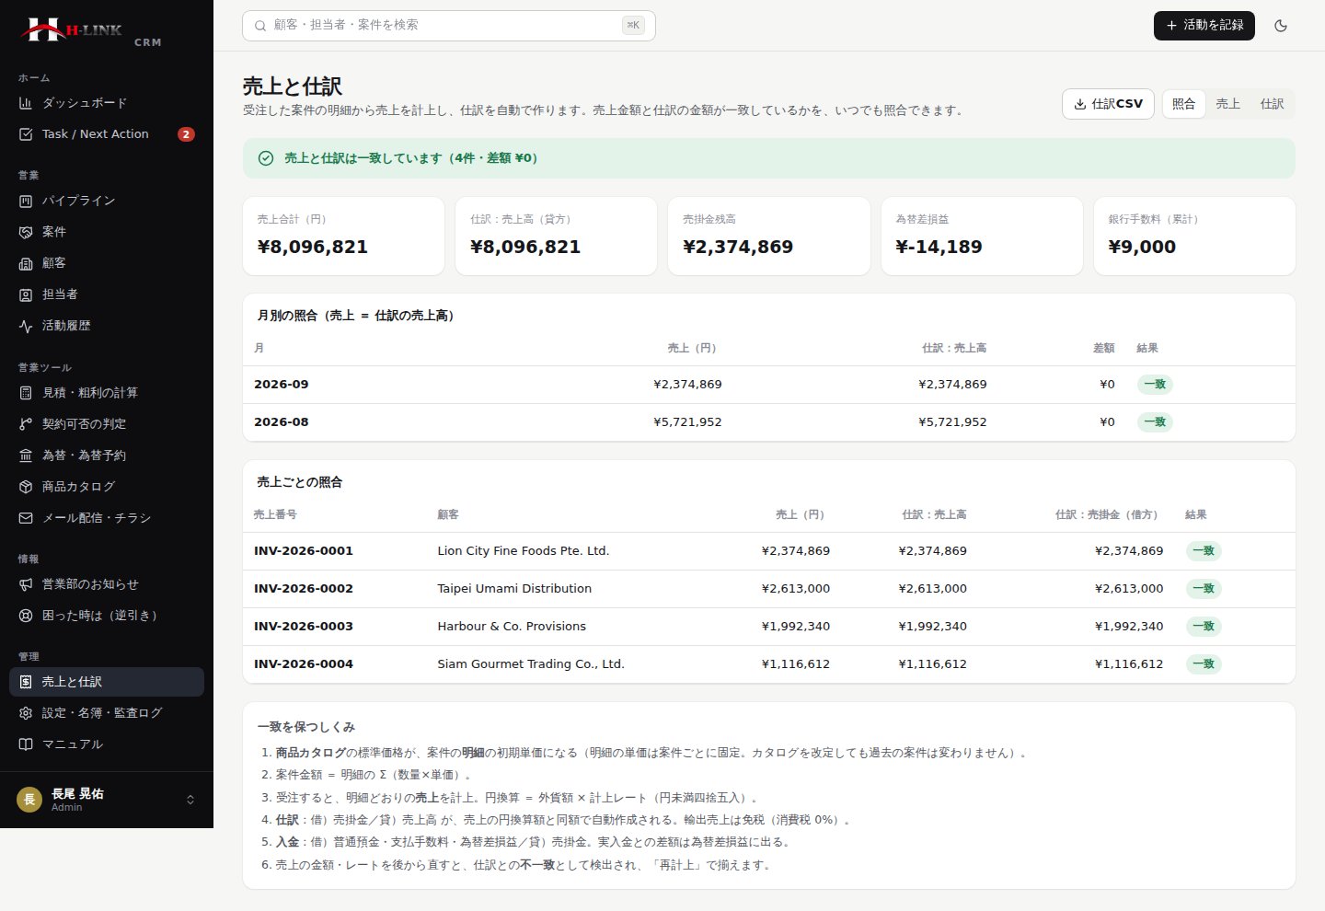
売上と仕訳の照合（実装済みデモ）

13. DB / ER 設計
ブリーフの方針（過度な正規化を避ける）に従い、中心は users / teams / organizations / contacts / deals / activities / tasks の7テーブル＋ deal_stages・audit_logs です。
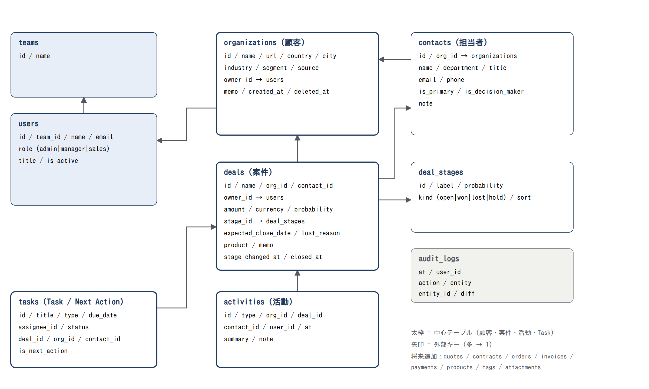
ER 図（中心テーブル）

追加要件で増えたテーブル
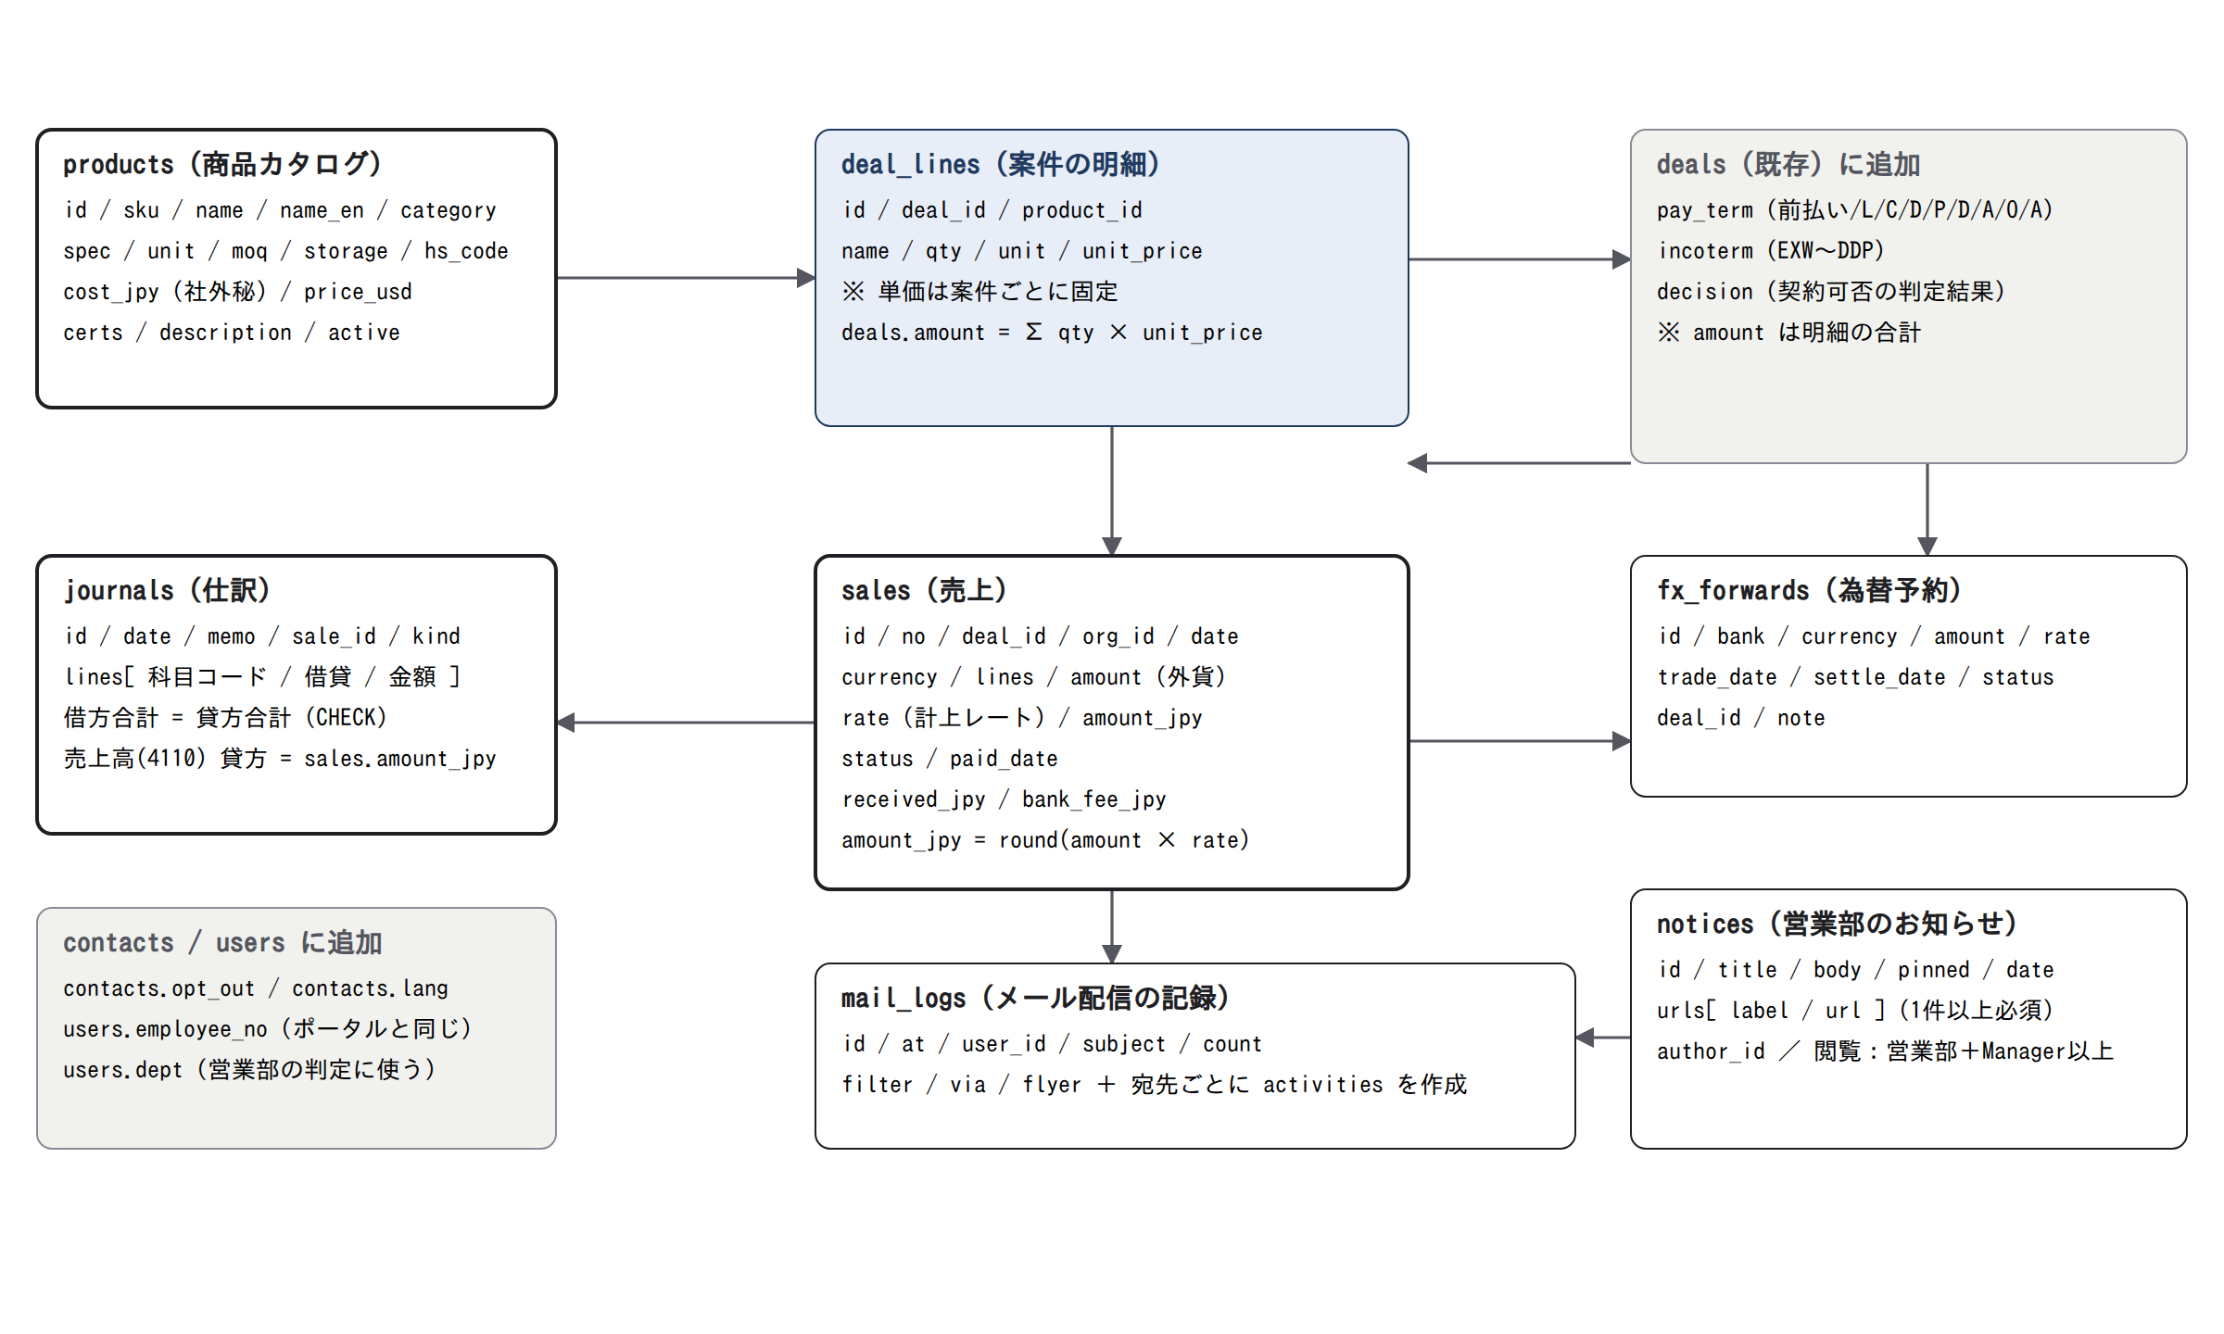
ER 図（追加：カタログ・明細・売上・仕訳・為替予約・お知らせ・メール配信）
テーブル | 主要フィールド | 備考
organizations | id, name, url, country, city, industry, segment, source, owner_id, memo, created_at, deleted_at | 論理削除
contacts | id, org_id, name, department, title, email, phone, is_primary, is_decision_maker, opt_out, lang, note | opt_out は一斉送信の除外条件
deals | id, name, org_id, contact_id, owner_id, amount, currency, stage_id, probability, expected_close_date, lost_reason, pay_term, incoterm, decision, stage_changed_at, closed_at | amount は明細の合計
deal_lines | id, deal_id, product_id, name, qty, unit, unit_price | 単価は案件ごとに固定
products | id, sku, name, name_en, category, spec, unit, moq, storage, hs_code, cost_jpy, price_usd, certs, active | cost_jpy は社外秘（Manager 以上）
sales / journals | sales(id, no, deal_id, date, currency, lines, amount, rate, amount_jpy, status, paid_date, received_jpy, bank_fee_jpy) / journals(id, date, sale_id, kind, lines[科目, 借貸, 金額]) | journals は借方＝貸方の CHECK 制約。追記専用
fx_forwards | id, bank, currency, amount, rate, trade_date, settle_date, deal_id, status | —
notices | id, title, body, pinned, date, author_id, urls[label,url] | urls は1件以上必須（CHECK）。RLS：営業部と Manager 以上のみ参照
mail_logs | id, at, user_id, subject, count, filter, via, flyer | 宛先ごとに activities を作成
users | id（＝従業員番号）, name, kana, email, role, dept, title | ポータルの名簿と一致
tasks / activities / audit_logs | （前版と同じ） | 未完了の Next Action は案件ごとに最大1件

導出項目（保存しない）：最終接触、次回予定、案件の Next Action、要フォロー判定。入力の手間と不整合を避けるため、クエリまたはビューで導出します。

14. 権限設計
操作 | Admin | Manager | Sales
閲覧（顧客・案件・活動・Task） | 全件 | 全件 | 全件
編集 | 全件 | 全件 | 自分が担当するもの
担当営業の変更／削除 | ○ | ○ | ×
為替予約・商品価格／原価の編集 | ○ | ○ | ×
売上と仕訳 | ○ | ○ | ×
営業部のお知らせ 閲覧／投稿 | ○／○ | ○／○ | 営業部のみ閲覧／×
監査ログ閲覧 | ○ | ○ | ×
従業員名簿の取込 | ○ | × | ×

判断：Sales にも全件閲覧を許可しています（海外営業は少人数で、顧客の重複接触・引き継ぎの把握のため）。仕入原価・仕訳は Manager 以上に限定します。

15. セキュリティ
要件 | 方針
認証・認可・RBAC | Supabase Auth／ロールは users.role（ポータルの権限から導出）で管理
DBレベル制御 | 全テーブルで RLS。notices は部署（営業部）と role で絞る。products.cost_jpy・sales・journals は Manager 以上
通信暗号化 | HTTPS（HSTS）。セキュリティヘッダー（nginx 設定を同梱）
Secrets管理 | 環境変数。Git に秘密情報を置かない。メール配信の Webhook URL・API キーはサーバー側に保持（デモ版はブラウザ内の設定）
バックアップ | 日次バックアップ＋定期的な CSV／pg_dump の別保管
Audit Log | 変更系の操作を audit_logs に追記（売上修正・仕訳再計上・名簿取込・メール配信を含む）
個人情報 | メール配信は許諾のある相手のみ。名簿の書き出しに賃金・生年月日・マイナンバーを含めない
外部通信 | 為替レートの取得（ECB 参考レート）のみ外部に接続。顧客データは送信しない

方針：独自のセキュリティ基盤は作らず、実績あるサービス（Supabase Auth / RLS）を使います。

16. 技術構成
層 | 採用 | 理由
Frontend | Next.js（App Router）+ TypeScript | 保守性・人材・Claude Code との相性。社内ポータルと同一スタック
UI | Tailwind CSS（デザイントークン）+ lucide-react | H-LINK のブランド色をトークンで管理
業務ロジック | 純関数（calc / journal / flow / fx / roster）に分離し、自動テストを整備 | 計算・仕訳・判定の誤りを防ぐ。画面から独立して検証できる
Backend / DB / Auth | Next.js Server Actions / PostgreSQL（Supabase）/ Supabase Auth | RLS・監査・拡張に強い
Hosting | 別URL：コンテナ（nginx）または Pages／Vercel | Dockerfile を同梱

現在のデモ版の構成
Next.js の静的書き出し + ブラウザ内（localStorage）のデータ保存。データ操作は `src/lib/store.ts` の関数に集約しており、本番では同じ関数名のまま Supabase 呼び出しに差し替えます。自動テスト：粗利計算・仕訳・照合・判定フロー・名簿・為替（15件）。

17. 開発順序と進捗
# | 作業 | 状態
1〜8 | 要件レビュー〜Mock data による Frontend UI／UI レビュー反映 | 完了（追加要件を含む）
8b | 現場レビュー（判定フローの基準・カタログ価格・名簿の取込・メール文面） | 次
9 | DB 実装（Supabase、RLS） | 未着手
10 | 認証・権限（ポータルとの SSO） | 未着手（画面は実装済み）
11 | API 接続（メール配信サービス、為替レート API、名簿 API） | 未着手
12 | テスト（E2E・権限テスト） | ロジックの自動テスト済み／E2E は一部
13 | 本番運用（バックアップ・監視・独自ドメイン） | 未着手

18. MVP として過剰な部分／将来不足しそうな部分

過剰かもしれない部分
- ダークテーマ・コマンド検索：便利だが必須ではない（実装コストは小さい）。
- 判定フローの細かい質問：現場の運用に合わせて、質問の数・基準値を調整する前提。
- 商品の絵柄：写真を登録するまでの仮の表示。

将来不足しそうな部分
- 商品写真・ファイル添付（PI・仕様書・サンプル写真）。
- メールの本格配信（配信サービス連携・開封/クリックの計測・バウンス処理）。
- 通知（為替予約の決済日、入金期限、Next Action の期限）。
- 請求書・PI の発行と、入金消込の自動化（銀行明細の取込）。
- 多言語・多タイムゾーン（商品説明の中国語・韓国語、現地時間の表示）。
- AITREK OS・社内ポータルとの SSO と案件連携。

19. 確認したい事項（現場レビュー）
- ステージ6段階で運用に支障はないか。「要フォロー」の基準（14日以上接触なし）は適切か。
- 判定フローの社内基準（最低粗利率15%・少額100万円・役員承認500万円・前払い30%）は適切か。
- 売上の計上タイミング（受注時）と、計上レート（計上日の仲値）でよいか。経理の運用（締め・消費税区分）との整合。
- メール配信の方法（メールソフト／配信サービス）と、宛先リストの許諾の管理方法。
- 名簿の同期（書き出し→取込）の頻度。SSO を行うか。
- 別URLの運用方式（独自ドメイン／専用Pages）の選択。

